1引言 2
1.1编写目的 2
1.2背景 2
1.3定义 2
1.4参考资料 2
2程序系统的结构 2
3程序1（标识符）设计说明 2
3.1程序描述 3
3.2功能 3
3.3性能 3
3.4输人项 3
3.5输出项 3
3.6算法 3
3.7流程逻辑 3
3.8接口 3
3.9存储分配 4
3.10注释设计 4
3.11限制条件 4
3.12测试计划 4
3.13尚未解决的问题 4
4程序2（标识符）设计说明 4

详细设计说明书

1引言

1.1编写目的

本需求分析报告的目的是规范化本软件的编写，旨在于提高软件开发过程中的能见度，便于对软件开发过程中的控制与管理，同时提出了本局域网聊天室的设计过程，为该项目的概要设计，详细设计和测试用例的设计依据。

1.2背景
委托单位：四川大学计算机学院编程实战-05
开发单位：四川大学计算机学院编程实战-05 刘昊松小组
主管部门：四川大学计算机学院编程实战-05
系统关系：本系统为“局域网聊天室”项目的产品，老师对于产品有以下需求：第一是有注册和登录，能够提供多人聊天与私人聊天。

1.3定义
局域网聊天软件：简称LCS（LANchatsoftware）,它是一种面向企业局域网终端使用者的网络沟通工具服务，使用者可以通过安装了即时通信的终端机进行两人或多人之间的实时沟通。

1.4参考资料
[1]CSDN.局域网聊天室[EB/OL]. https://blog.csdn.net/perfectguyipeng/article/details/71698826.2017.5.11-2019.6.29.
[2]CSDN.[EB/OL]. https://blog.csdn.net/perfectguyipeng/article/details/79437882.2018.3.4-2019.6.29.
[3]CSDN.[EB/OL]. https://blog.csdn.net/hfuu1504011020/article/details/81907478.2018.8.21-2019.6.29.

2程序系统的结构
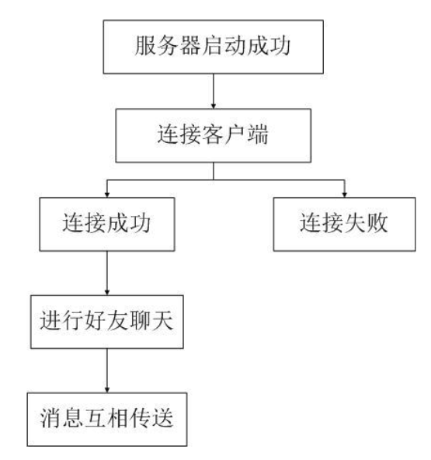。

3聊天模块设计说明
从本章开始，逐个地给出各个层次中的每个程序的设计考虑。以下给出的提纲是针对一般情况的。对于一个具体的模块，尤其是层次比较低的模块或子程序，其很多条目的内容往往与它所隶属的上一层 模块的对应条目的内容相同，在这种情况下，只要简单地说明这一点即可。

3.1程序描述

窗口对象控件包含编辑框与命令按钮两个对象类型，分别用于接收与显示用户聊天内容和用户界面控制。

3.2功能
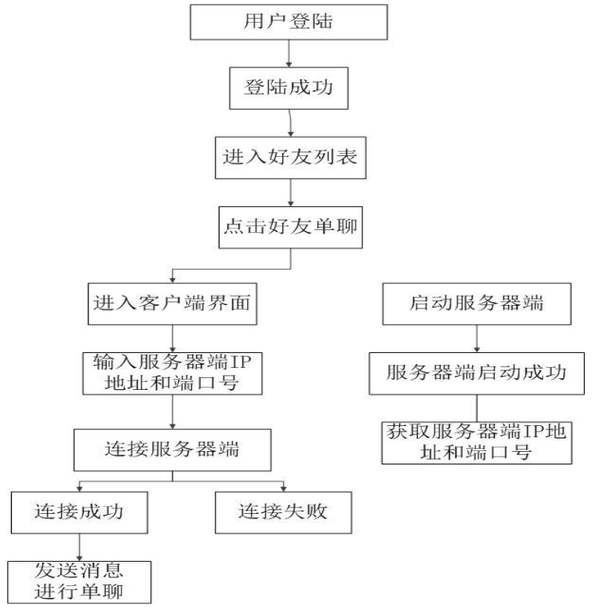
在用户登录成功后，进入聊天平台主界面。
通过菜单选择特定的功能模块。
发送消息、接收消息
结束程序运行。

3.3性能

运行时间
自用户点开界面至用户关闭。

3.4输入项
属性名 | 类型 | 长度 | 是否可以为空 | 主键
message | varchar | 1000 | 是 | 否

3.5输出项
属性名 | 类型 | 长度 | 是否可以为空 | 主键
message | varchar | 1000 | 是 | 否

3.6算法

在对话框中输入需要发送的消息内容,点击发送按钮

2.消息将会在对话框中的消息记录里面显示。我在“时间”说:**** 对方接受到消息后,如果还没有打开与发送端机器的对话,则重新打开一个对话框。并将消息显示在对话框的消息记录里面。否则,直接在消息记录中增加接收到的消息。消息记录为:“计算机名(IP地址)”在“时间”说:*****

3.7流程逻辑

3.8接口

3.8.1用户接口
本系统采用图形用户窗口，以鼠标和键盘为用户接口，方便用户对系统数据的操作。

3.8.2外部接口
外部接口为鼠标、键盘、触摸屏等交互工具，本系统与其它通过调用相同的数据库中的数据而保持一致性。

3.8.3内部接口
- 通过面向对象语言设计类，在public类中实现
- 各模块之间采用函数调用、参数传递、返回指的方式类之间实现严格的封装

3.9存储分配
用户名、密码及消息记录均保存在MySQL数据库中。

3.10注释设计
说明准备在本程序中安排的注释，如：
- 加在模块首部的注释；
- 加在各分枝点处的注释；
- 对各变量的功能、范围、缺省条件等所加的注释；
- 对使用的逻辑所加的注释等等。

3.11限制条件
Windows2000及以上版本的操作系统

3.12测试计划
说明对本程序进行单体测试的计划，包括对测试的技术要求、输入数据、预期结果、进度安排、人员职责、设备条件驱动程序及桩模块等的规定。

3.13尚未解决的问题
当某个客户端意外关闭时，服务器端会不断向各个客户端广播意外关闭客户端的最后一条消息。

4登录模块设计说明
从本章开始，逐个地给出各个层次中的每个程序的设计考虑。以下给出的提纲是针对一般情况的。对于一个具体的模块，尤其是层次比较低的模块或子程序，其很多条目的内容往往与它所隶属的上一层 模块的对应条目的内容相同，在这种情况下，只要简单地说明这一点即可。

4.1程序描述

窗口对象控件包含用户名与密码两个输入框以及登录按钮，分别用于接收用户账户与密码及接收用户登录请求。

4.2功能
在用户登录成功后，进入聊天平台主界面。
通过菜单选择特定的功能模块。
发送消息、接收消息
结束程序运行。

4.3性能

运行时间
自用户点开界面至用户登录或退出。

4.4输入项
属性名 | 类型 | 长度 | 是否可以为空 | 主键
username | varchar | 100 | 否 | 是
password | varchar | 100 | 否 | 否

4.5输出项
无。

4.6算法

登录注册模块采用MD5加密算法对用户密码进行加密处理，防止密码泄露，保障用户信息安全。

4.7流程逻辑

4.8接口

4.8.1用户接口
本系统采用图形用户窗口，以鼠标和键盘为用户接口，方便用户对系统数据的操作。

4.8.2外部接口
外部接口为鼠标、键盘、触摸屏等交互工具，本系统与其它通过调用相同的数据库中的数据而保持一致性。

4.8.3内部接口
- 通过面向对象语言设计类，在public类中实现
- 各模块之间采用函数调用、参数传递、返回指的方式类之间实现严格的封装

4.9存储分配
用户名、密码及消息记录均保存在MySQL数据库中。

4.10注释设计
说明准备在本程序中安排的注释，如：
- 加在模块首部的注释；
- 加在各分枝点处的注释；
- 对各变量的功能、范围、缺省条件等所加的注释；
- 对使用的逻辑所加的注释等等。

4.11限制条件
Windows2000及以上版本的操作系统

4.12测试计划
说明对本程序进行单体测试的计划，包括对测试的技术要求、输入数据、预期结果、进度安排、人员职责、设备条件驱动程序及桩模块等的规定。

4.13尚未解决的问题
当某个客户端意外关闭时，服务器端会不断向各个客户端广播意外关闭客户端的最后一条消息。

